TECNOLOGÍAS DE LA INFORMACIÓN
Desarrollo de Sistemas Informáticos



Profesor:
Ing. Jorge Arun Zambrano Cedeño, Mg.
Titulaciones | Semestre
- Tecnologías de la Información en Línea | Quinto

NOMBRES Y APELLIDOS: ANDRES VILLAGOMES PICO.

PARALELO: “A”

SEMESTRE: Quinto

ACTIVIDAD: Implementación de Diseño Adaptable y Layout (Responsive Web Design)

PERIODO ABRIL - AGOSTO 2026


Actividades a desarrollar en la Unidad 3
Actividad # 6: Implementación de Diseño Adaptable y Layout (Responsive
Web Design)

Objetivo de la tarea
- Integrar la librería de componentes en las páginas estructurales del sistema y aplicar técnicas de diseño fluido (Flexbox/Grid y Media Queries) para garantizar la correcta visualización en múltiples dispositivos.

IMPLEMENTACIÓN DE DISEÑO ADAPTABLE Y LAYOUT (RESPONSIVE WEB DESIGN)
Introducción

En la presente actividad se realizó la implementación del diseño adaptable (Responsive Web Design) y la integración de la librería de componentes visuales (Design System) desarrollada en la actividad anterior dentro del Sistema de Gestión Help Desk. Para ello, se aplicó una hoja de estilos unificada basada en CSS3 a las tres páginas principales del sistema: Panel Principal, Registro de Reportes y Seguimiento de Tickets, con el propósito de mantener una identidad visual consistente y facilitar la reutilización de los componentes gráficos.

Adicionalmente, se reorganizó la estructura de las páginas mediante el uso de técnicas modernas de diseño, como Flexbox, CSS Grid y Media Queries, permitiendo que la interfaz se adapte correctamente a diferentes tamaños de pantalla y dispositivos. De esta manera, se logró una aplicación web con una presentación más organizada, funcional y responsive, mejorando la experiencia de navegación y garantizando la correcta visualización del contenido tanto en equipos de escritorio como en dispositivos móviles.

3. Desarrollo de la Actividad

3.1 Integración del Design System
Como primera fase de la actividad se integró la librería de componentes visuales Design System desarrollada previamente dentro de las tres páginas principales del Sistema de Gestión Help Desk: Panel Principal Index.html, Registro de Reportes Reportes.html y Seguimiento de Tickets Tickets.html.
Para ello, se eliminaron los estilos CSS internos que contenía cada página y se vinculó una única hoja de estilos style.css, permitiendo centralizar la configuración visual del proyecto y mantener una identidad gráfica uniforme. Esta integración facilitó la reutilización de componentes visuales y redujo la duplicidad de código, favoreciendo el mantenimiento y la escalabilidad del sistema.

3.2 Adaptación de las Páginas del Sistema
Una vez incorporada la hoja de estilos general, se procedió a adaptar la estructura de cada página utilizando los componentes reutilizables del Design System.
En el Panel Principal Index.html se reorganizó la presentación de la información mediante tarjetas Cards, indicadores estadísticos y una distribución basada en contenedores y cuadrículas Grid, mejorando la organización visual sin alterar el contenido original del sistema.
En la página Registro de Reportes.html se aplicaron los estilos correspondientes al formulario principal, incorporando componentes reutilizables para los campos de entrada, listas desplegables, botones, mensajes informativos y tarjetas descriptivas. Esto permitió ofrecer una interfaz más organizada y facilitar la interacción del usuario durante el registro de solicitudes.
Por su parte, la página Seguimiento de Tickets.html fue adaptada mediante la incorporación de tablas responsivas, etiquetas de prioridad Badges, tarjetas informativas y botones de navegación, mejorando la presentación de los datos y facilitando el seguimiento de las solicitudes registradas.

3.3 Implementación del Layout Responsive
Como parte del proceso de modernización de la interfaz, se implementó un diseño adaptable Responsive Web Design utilizando técnicas actuales de CSS3.
Se emplearon Flexbox para la distribución flexible de formularios, botones y elementos de navegación, mientras que CSS Grid fue utilizado para organizar las tarjetas informativas y los indicadores estadísticos presentes en el Panel Principal.
Adicionalmente, se implementaron Media Queries que permiten reorganizar automáticamente la estructura del sitio cuando la aplicación es visualizada desde dispositivos con diferentes resoluciones de pantalla. Gracias a esta configuración, el menú de navegación cambia a una disposición vertical en dispositivos móviles, los formularios ocupan el ancho disponible de la pantalla y las tablas pueden visualizarse mediante contenedores responsivos, evitando el desbordamiento horizontal.

3.4 Aplicación de Componentes Reutilizables
Durante la integración del Design System se utilizaron diferentes componentes visuales previamente desarrollados en la Actividad 5.
Entre los principales componentes implementados se encuentran:
- Botones reutilizables para las diferentes acciones del sistema.
- Tarjetas, Cards para organizar la información.
- Formularios estilizados para el registro de reportes.
- Tablas responsivas para la visualización de tickets.
- Alertas informativas para comunicar mensajes al usuario.
- Etiquetas Badges para representar niveles de prioridad y estados de las solicitudes.
- Contenedores y componentes de navegación consistentes en todas las páginas.
La utilización de estos elementos permitió mantener una línea gráfica homogénea en todo el sistema, facilitando la reutilización de estilos y mejorando la experiencia de navegación.

3.5 Pruebas de Adaptabilidad
Una vez finalizada la implementación, se realizaron pruebas de visualización utilizando las herramientas de desarrollo del navegador Chrome DevTools, verificando el comportamiento del sistema en diferentes tamaños de pantalla.
Durante estas pruebas se comprobó el funcionamiento del diseño en resoluciones correspondientes a equipos de escritorio, tabletas y dispositivos móviles, validando que la reorganización automática de los componentes mantuviera una correcta distribución del contenido y una adecuada experiencia de usuario.
Asimismo, se verificó que los formularios, tablas, tarjetas y botones conservaran su funcionalidad y apariencia independientemente del dispositivo utilizado para acceder al sistema.

3.6 Implementación del Control de Versiones mediante Git Flow
Como parte del desarrollo de la actividad se aplicó la metodología Git Flow para el control de versiones del proyecto.
Inicialmente se sincronizó la rama develop con el repositorio remoto y posteriormente se creó una nueva rama denominada feature/responsive-layout, destinada exclusivamente al desarrollo de la implementación responsive y la integración del Design System.
Una vez finalizadas las modificaciones en las páginas del sistema, los cambios fueron registrados mediante commits descriptivos y publicados en el repositorio remoto. Posteriormente, se realizó el proceso de integración hacia la rama develop, garantizando que las mejoras implementadas formaran parte de la versión principal del proyecto y manteniendo un historial organizado de los cambios realizados.

4. Evidencias del Desarrollo
Con el propósito de comprobar el correcto funcionamiento de la implementación realizada durante la Actividad 6, se presentan las evidencias correspondientes a la integración del Design System y la aplicación del diseño adaptable (Responsive Web Design) en las páginas del Sistema de Gestión Help Desk. Las siguientes capturas muestran los cambios efectuados en la estructura visual del sistema, la incorporación de los componentes reutilizables y el comportamiento de la interfaz en diferentes dispositivos.
Link GIT: https://github.com/Extronaz/SistemaGestionTecnica.git
Link Drive de los archivos de Help Desk: https://drive.google.com/drive/folders/1ms30Rx15KuRk0avRVNArZsJFetegYJ1f?usp=sharing

4.1 Integración del Panel Principal
Figura 1. Presenta la página principal del Sistema Help Desk después de la integración del Design System. Se observa la incorporación de una estructura organizada mediante tarjetas, Cards, indicadores estadísticos, menú de navegación y una distribución visual uniforme, manteniendo la identidad gráfica definida en la actividad anterior.
Figura 1. Panel Principal con el Design System integrado.
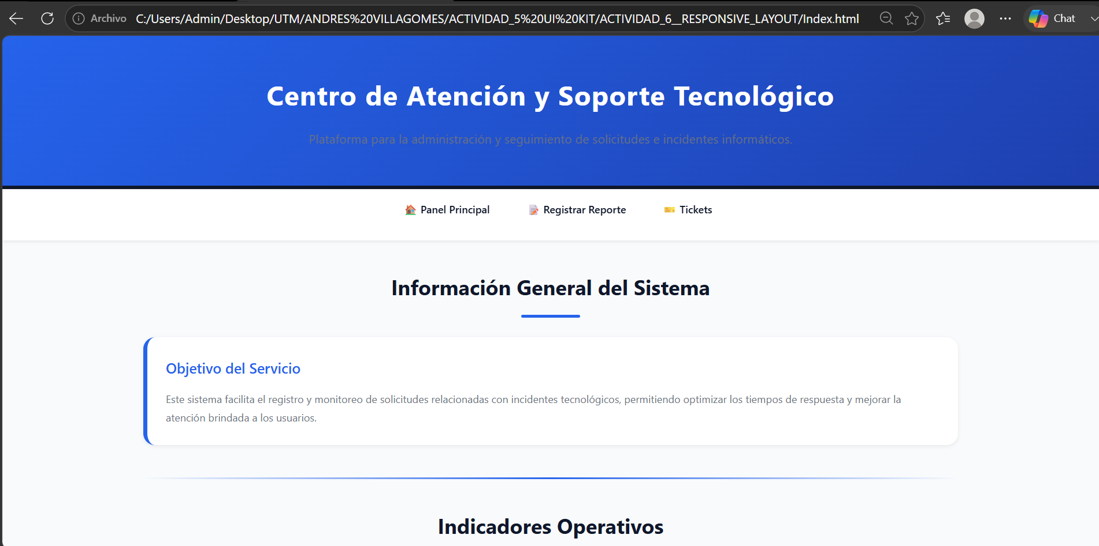

4.2 Página de Registro de Reportes
La Figura 2 muestra la implementación del formulario de registro utilizando los componentes del UI Kit. Se aplicaron estilos reutilizables a los campos de entrada, listas desplegables, botones y tarjetas informativas, mejorando la organización y presentación del formulario.

Figura 2. Formulario de Registro de Reportes.
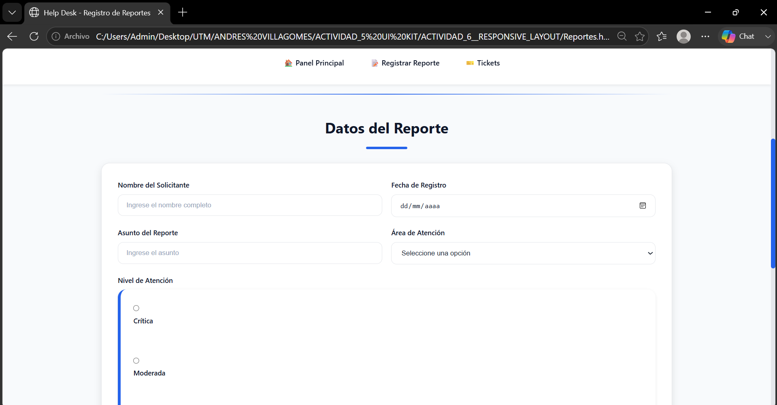

4.3 Página de Seguimiento de Tickets
La Figura 3 presenta la página destinada al seguimiento de solicitudes. Se observa la implementación de tablas responsivas, badges para identificar la prioridad de cada caso, botones reutilizables y tarjetas informativas que facilitan la consulta de la información registrada.
Figura 3. Página de Seguimiento de Tickets.
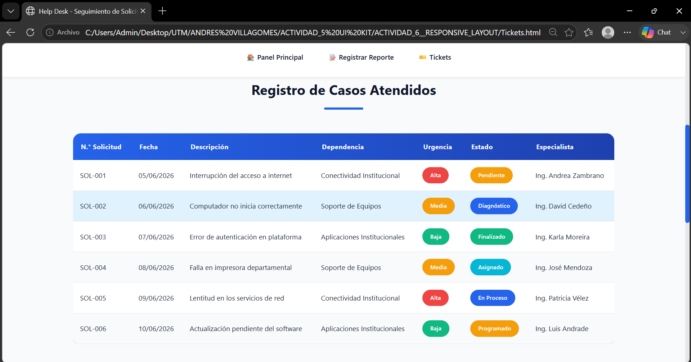

4.4 Adaptación Responsive en Dispositivos Móviles
La Figura 4 evidencia el comportamiento adaptable del sistema cuando se visualiza desde un dispositivo móvil. En esta vista el menú de navegación se reorganiza verticalmente y los diferentes componentes ajustan automáticamente su tamaño para aprovechar el espacio disponible.
Figura 4. Vista responsive en dispositivo móvil.
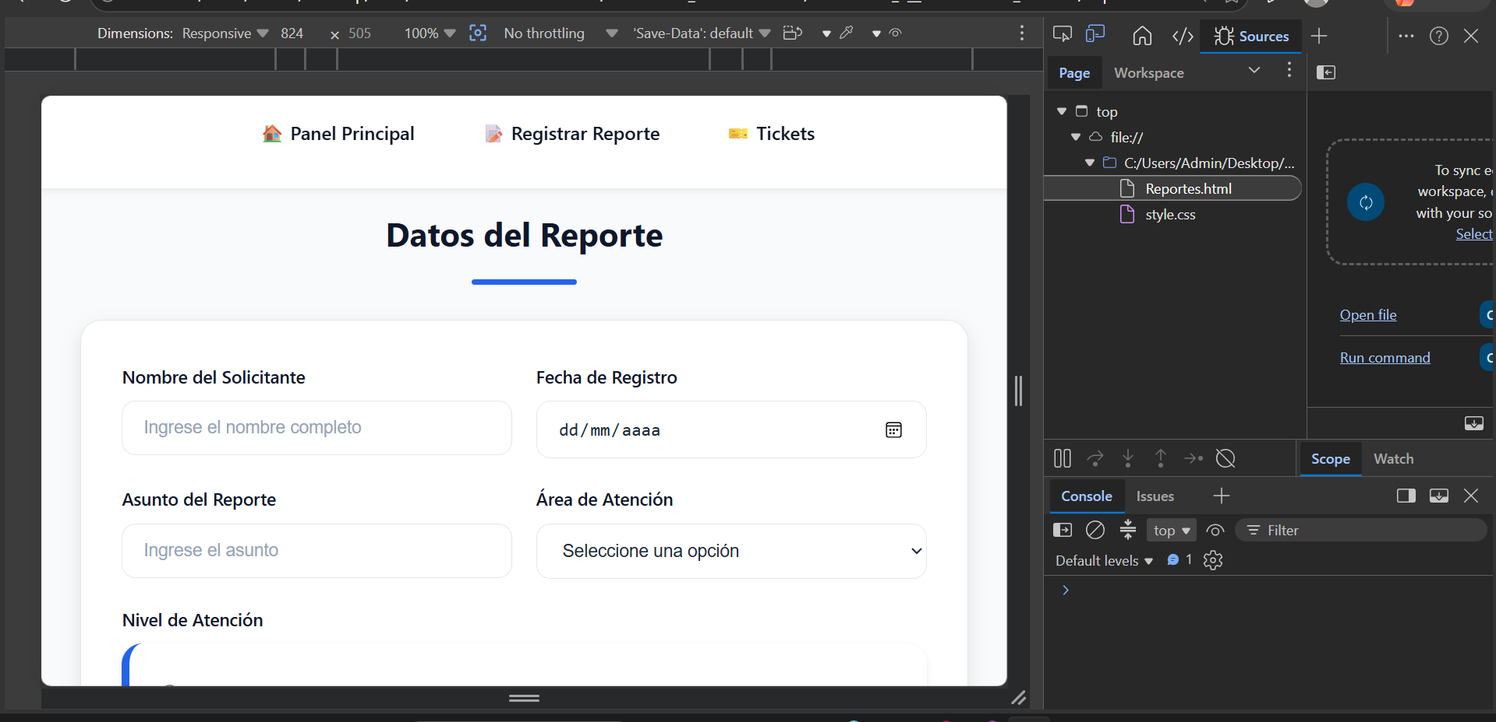
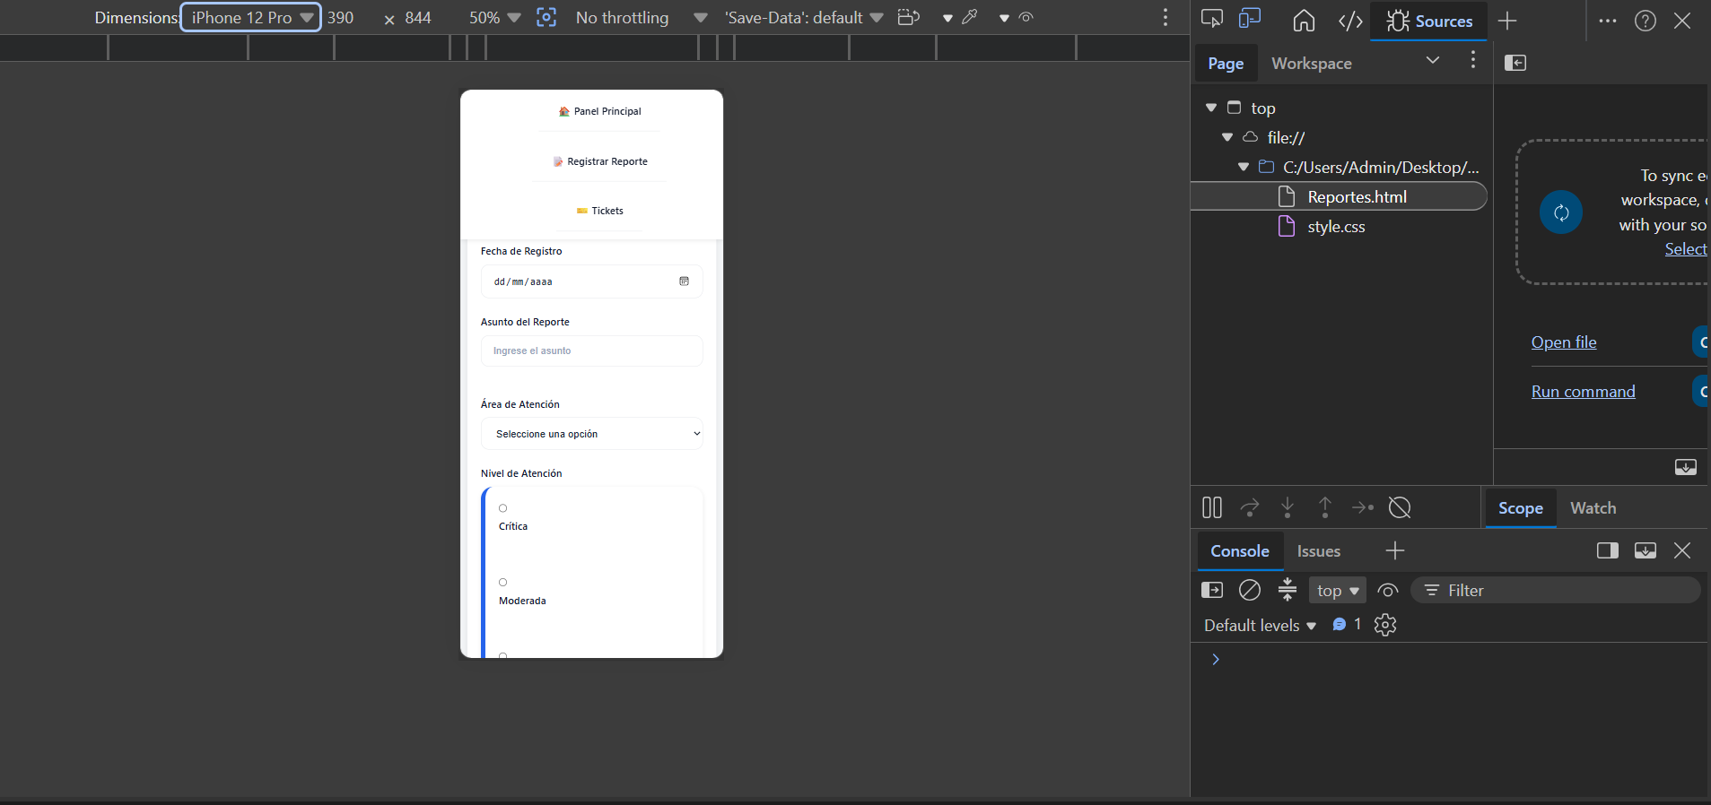
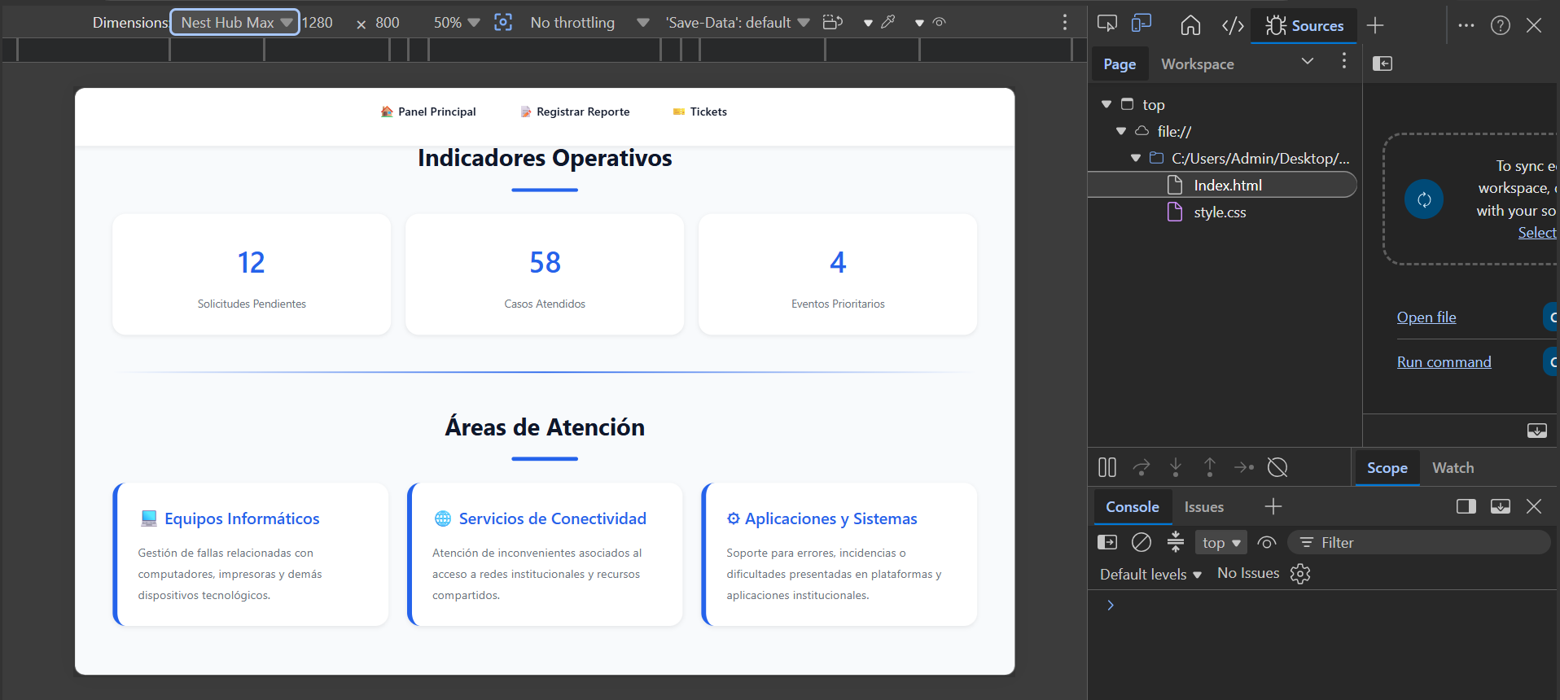

4.5 Adaptación Responsive en Tablet
La Figura 5 muestra la adaptación del sistema para resoluciones intermedias correspondientes a tabletas. Los componentes mantienen una distribución equilibrada, reorganizando automáticamente las tarjetas, formularios y tablas según el ancho disponible.
Figura 5. Vista responsive en tableta.
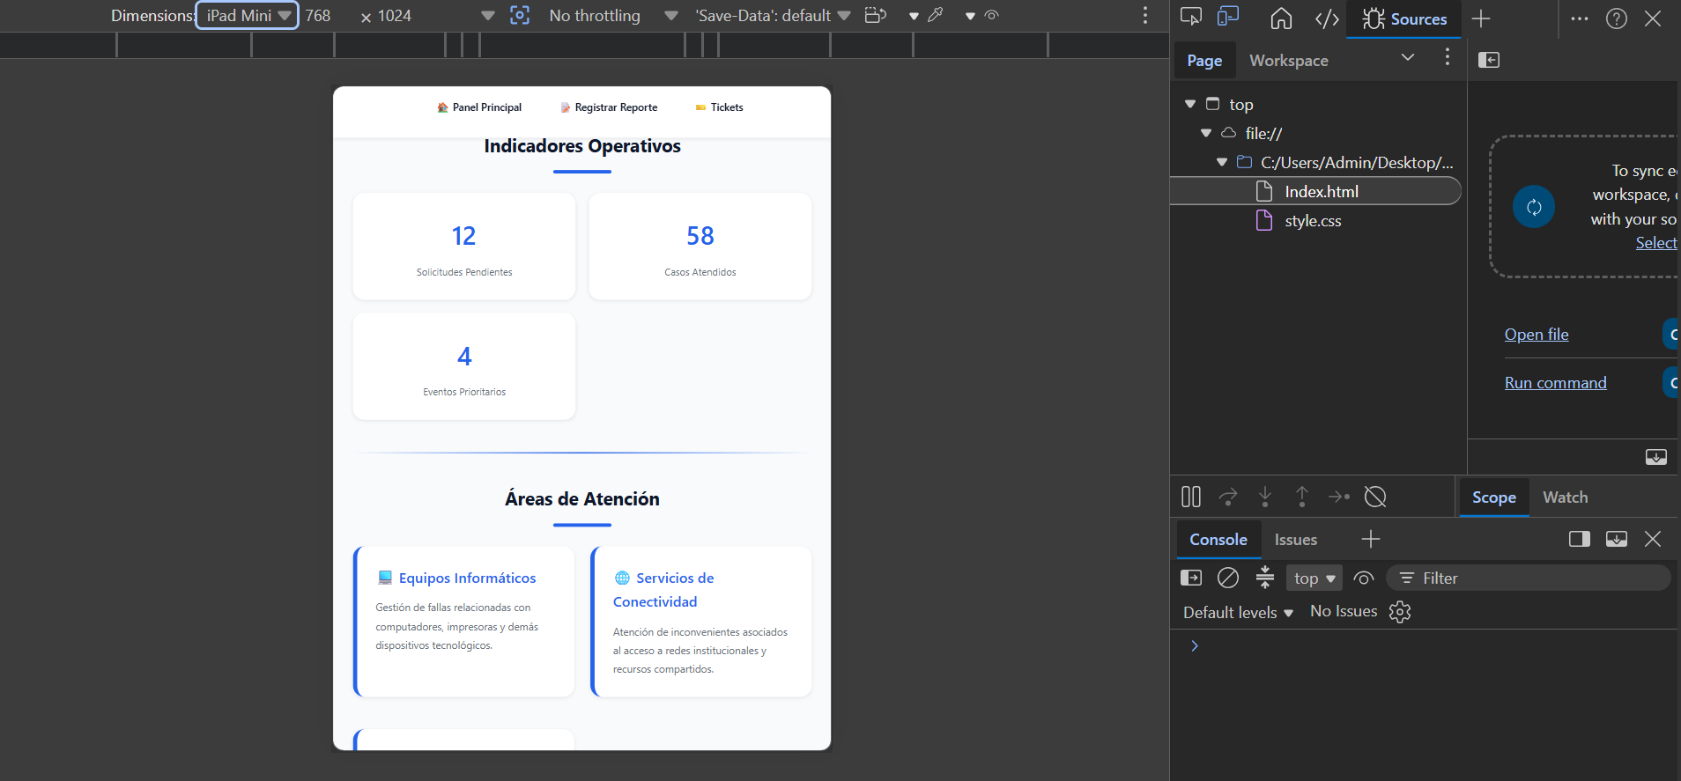

4.6 Implementación mediante Git Flow
La Figura 6 presenta la creación de la rama feature/responsive-layout, utilizada para desarrollar la implementación del diseño adaptable y la integración del Design System. Posteriormente, los cambios fueron incorporados a la rama develop, siguiendo la metodología Git Flow para el control de versiones del proyecto.
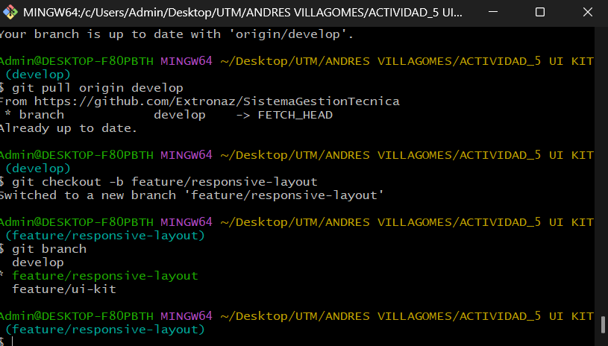
Figura 6. Creación de la rama “feature/responsive-layout”.

Bibliografía
- Duckett, J. (2021). HTML and CSS: Design and Build Websites. John Wiley & Sons.
- Frain, B. (2022). Responsive Web Design with HTML5 and CSS (4th ed.). Packt Publishing.
- Marcotte, E. (2014). Responsive Web Design (2nd ed.). A Book Apart.
- Mozilla Developer Network. (2025). CSS: Cascading Style Sheets. https://developer.mozilla.org/es/docs/Web/CSS
- Mozilla Developer Network. (2025). CSS Grid Layout. https://developer.mozilla.org/es/docs/Web/CSS/CSS_grid_layout
- Mozilla Developer Network. (2025). CSS Flexible Box Layout (Flexbox). https://developer.mozilla.org/es/docs/Web/CSS/CSS_flexible_box_layout
- Mozilla Developer Network. (2025). HTML: HyperText Markup Language. https://developer.mozilla.org/es/docs/Web/HTML
- Pro Git. (2024). Pro Git Book (2nd ed.). https://git-scm.com/book/es/v2
- W3C. (2023). CSS Snapshot 2023. World Wide Web Consortium. https://www.w3.org/TR/css/
- W3C. (2021). HTML Living Standard. World Wide Web Consortium. https://html.spec.whatwg.org/
- World Wide Web Consortium. (2023). Web Content Accessibility Guidelines (WCAG) 2.2. https://www.w3.org/TR/WCAG22/

